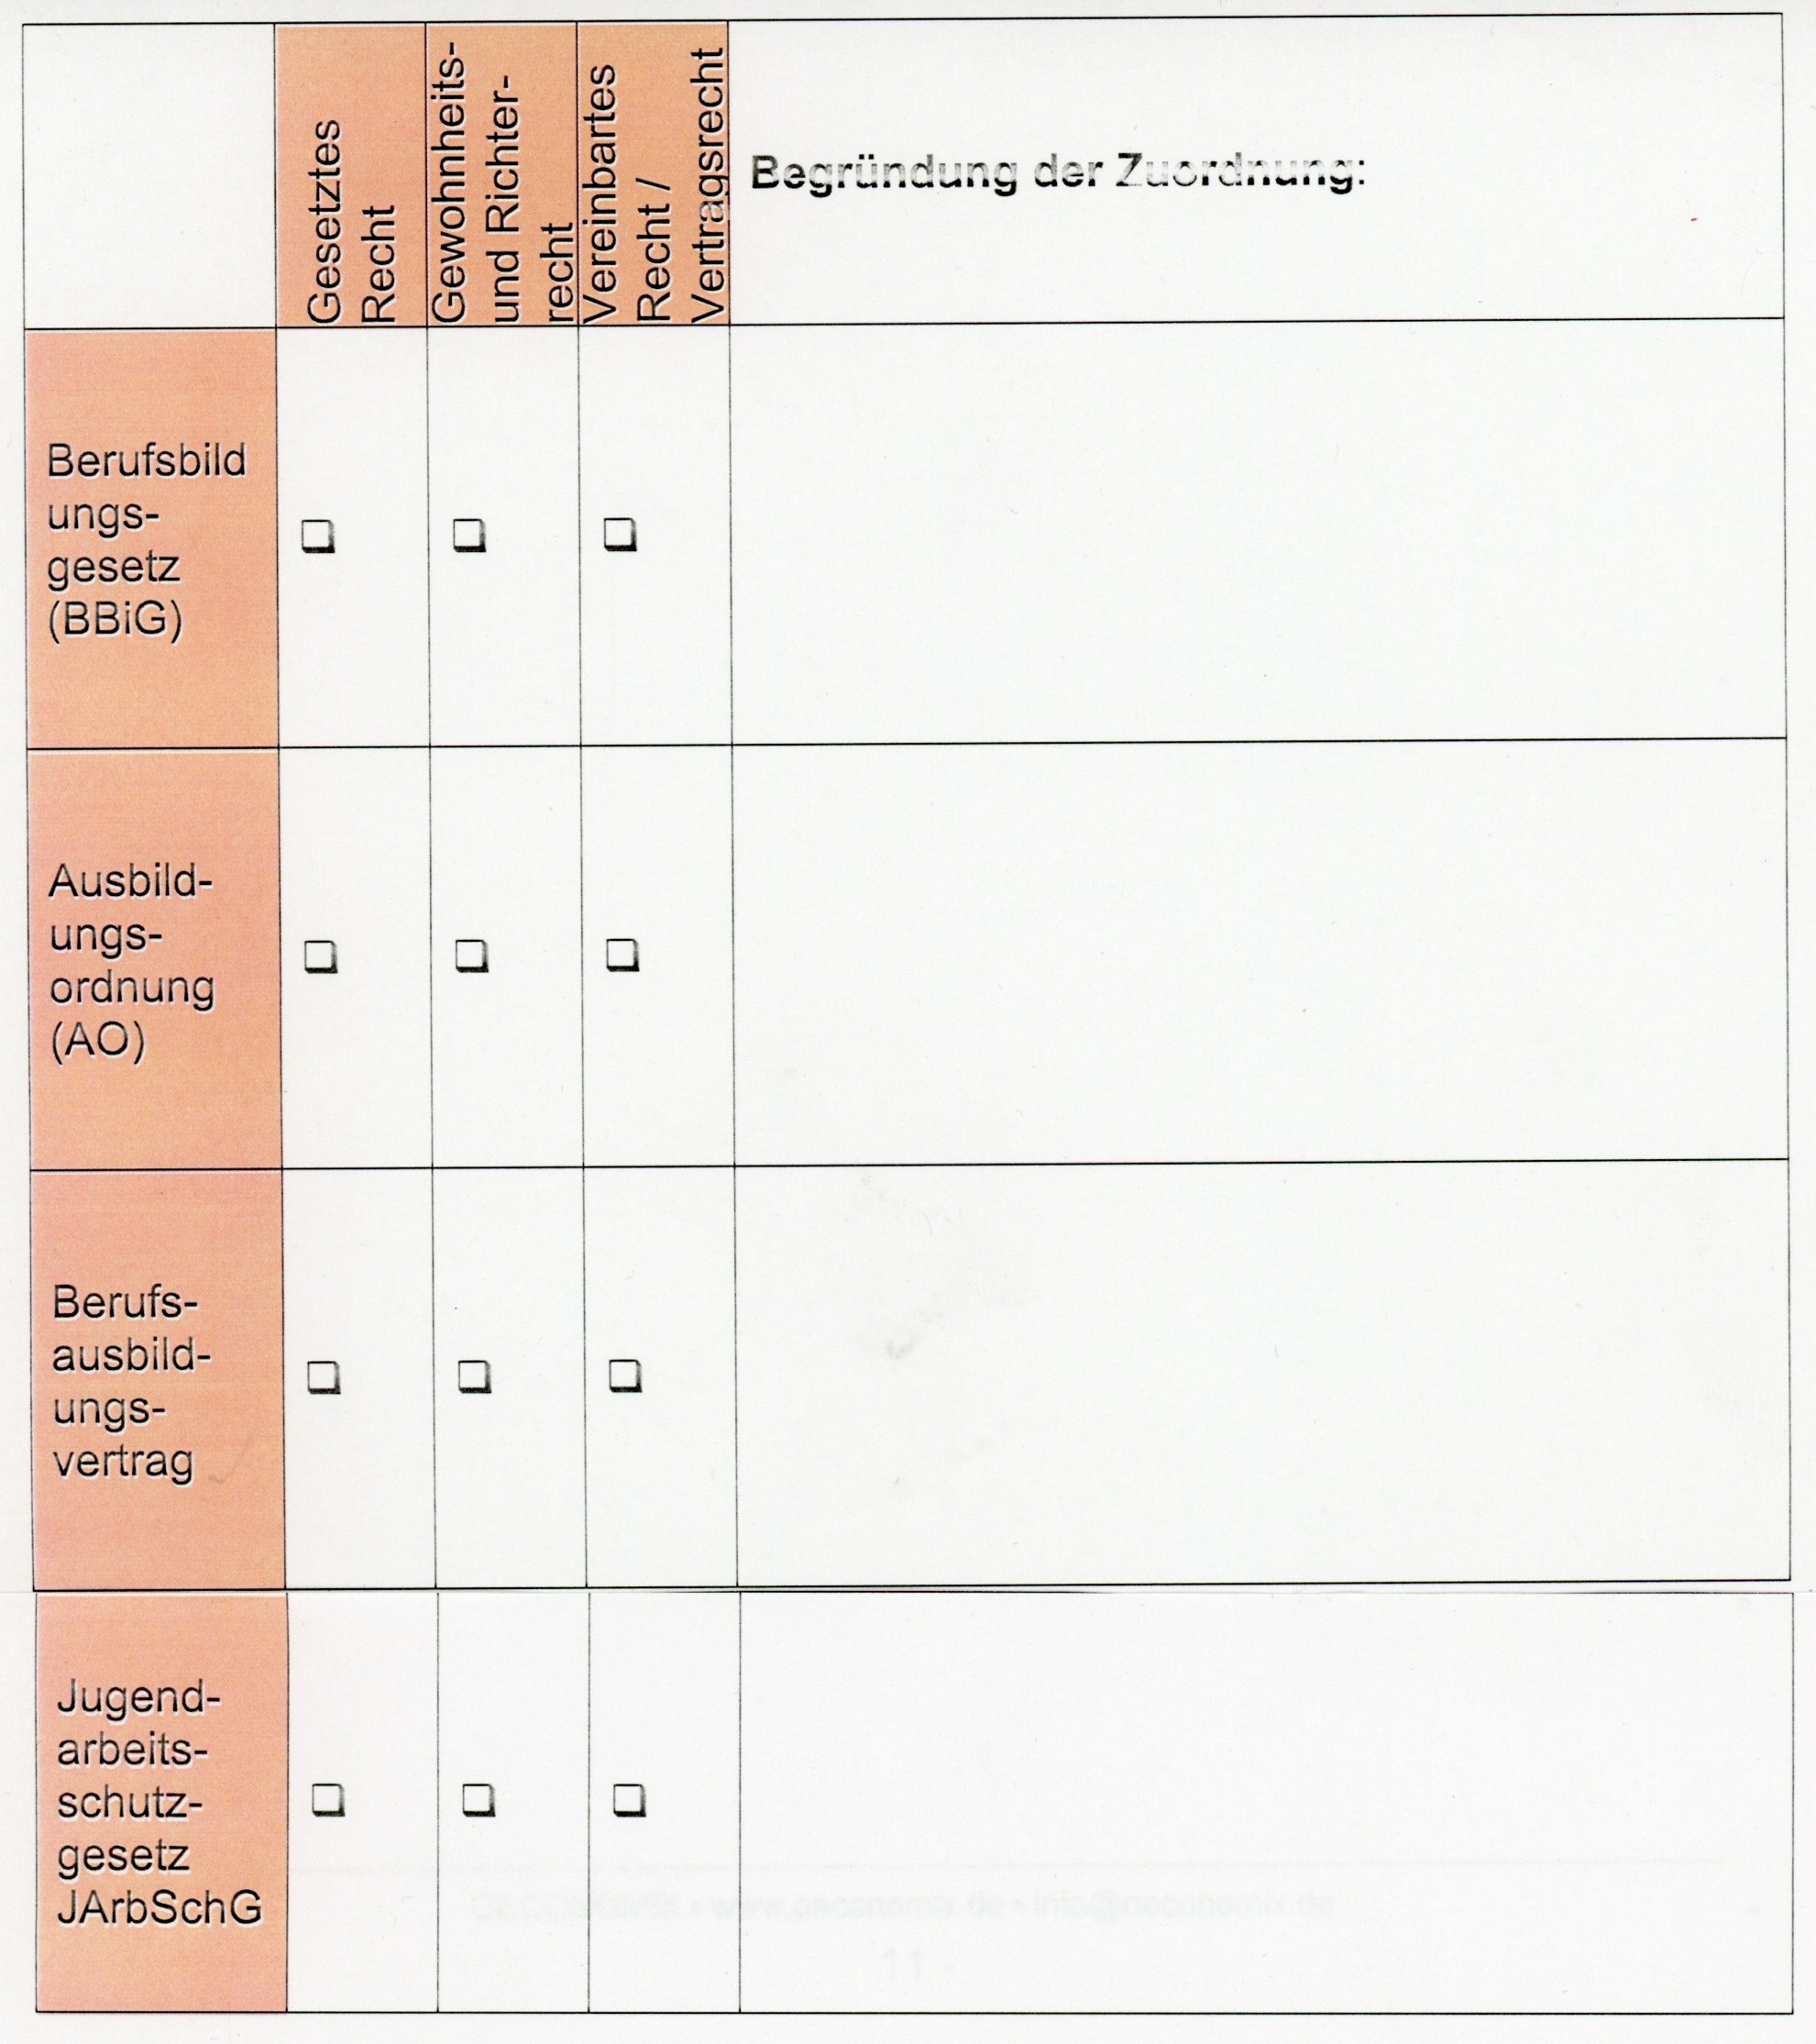



sich durch ständige allgemeine Praxis und Rechtsanschauung entwickeln

Paragraf 5 des Berufsbildungsgesetzes und damit in einem für die Ausbildung betreffendem Gesetz geregelt

Ist in den für die Ausbildung gültigen Gesetzen geregelt

Durch zwei Vertragsparteien durch übereinstimmende Willenserklärung vereinbart

